Έγγραφο απαιτήσεων λογισμικού (SRS)

ΠΡΟΣΑΡΜΟΓΗ ΤΟΥ ΑΝΤΙΣΤΟΙΧΟΥ ΕΓΓΡΑΦΟΥ ΤΟΥ ΠΡΟΤΥΠΟΥ ISO/IEC/IEEE 29148:2011

**ePass- Όπου πας**

# Εισαγωγή

## 1.1 Εισαγωγή: σκοπός του λογισμικού

Στόχος του λογισμικού είναι η διαλειτουργικότητα διοδίων. Συγκεκριμένα, είναι να αποτελέσει ένα ενιαίο σύστημα έκδοσης και αποστολής οφειλών από διαφορετικούς λειτουργούς αυτοκινητοδρόμων -γνωρίζοντας τα δεδομένα διέλευσης- που επιτρέπουν την διέλευση οδηγών των οποίων οι πομποδέκτες υπάγονται σε άλλον αυτοκινητόδρομο.

## 1.2 Διεπαφές (interfaces)

### 1.2.1 Διεπαφές με εξωτερικά συστήματα

Το σύστημα μας θα έρχεται σε επαφή με έναν αριθμό από εξωτερικά συστήματα.

Αρχικά, λαμβάνουμε δεδομένα από τα συστήματα των αυτοκινητοδρόμων που αφορούν τις διελεύσεις από σταθμούς διοδίων.

Έπειτα, μετά από την επιτυχής λήψη των δεδομένων και την επεξεργασία τους , στέλνουμε αιτήματα πληρωμής στα αντίστοιχα συστήματα αυτοκινητοδρόμων .

Επιπλέον, περιμένουμε τα στοιχεία της έγκρισης πληρωμής μέσω των συστημάτων των παρόχων υπηρεσιών πληρωμής για κάθε λειτουργό.

Τέλος, παρέχουμε μέσω μιας διεπαφής χρήστη στατιστικά και άλλα δεδομένα για το Υπουργείο Υποδομών και Μεταφορών και τους διαχειριστές των αυτοκινητοδρόμων.

Παραθέτουμε το Component diagram:

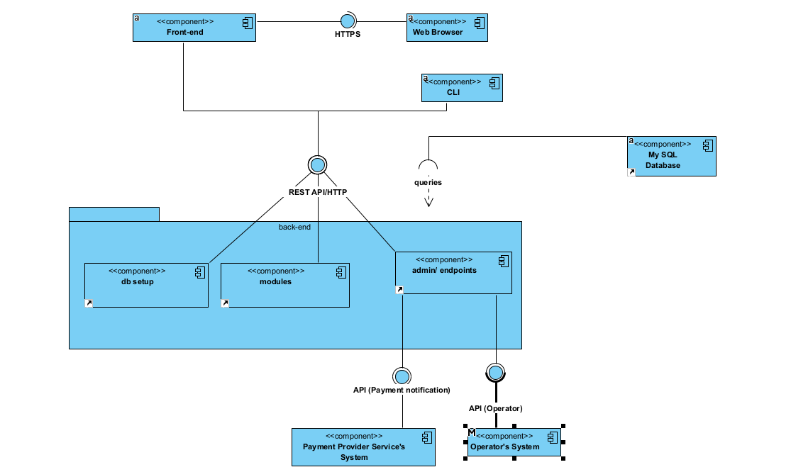

Παραθέτουμε το Deployment Diagram:

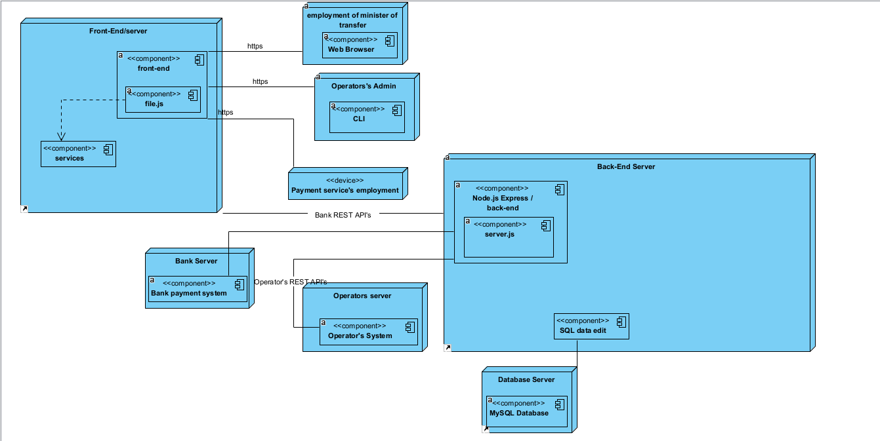

### 1.2.2 Διεπαφές με το χρήστη

Θα παρέχονται από το σύστημα μία διεπαφή με διάφορους χρήστες:

1. Τους διαχειριστές των συστημάτων των αυτοκινητοδρόμων που θα τους επιτρέπει να προβάλουν δεδομένα διέλευσης, χρέωσης και στατιστικά που τους αφορούν.
2. Τους διαχειριστές του Υπουργείου Υποδομών και Μεταφορών για να προβάλουν στατιστικά δεδομένα διέλευσης.

# Αναφορές - πηγές πληροφοριών

Ν/Α

# Προδιαγραφές απαιτήσεων λογισμικού

## 3.1 Περιπτώσεις χρήσης

### 3.1.1 ΠΕΡΙΠΤΩΣΗ ΧΡΗΣΗΣ 1: Καταγραφή Διελεύσεων στην Βάση Δεδομένων

#### 3.1.1.1 Χρήστες (ρόλοι) που εμπλέκονται

Επικοινωνία μεταξύ των συστημάτων διαχείρισης των αυτοκινητοδρόμων και του συστήματος διαλειτουργικότητας.

Συγκεκριμένα θα γίνεται αποστολή δεδομένων διέλευσης από τους λειτουργούς των αυτοκινητοδρόμων και στην συνέχεια θα γίνεται επεξεργασία αυτών . Τέλος , θα εκχωρούνται στη βάση του συστήματος διαλειτουργικότητας.

#### 3.1.1.2 Προϋποθέσεις εκτέλεσης

Αναγκαία προϋπόθεση για εκτέλεση είναι η καταγραφή διελεύσεων από τα διόδια και αποστολή αυτών από το σύστημα διαχείρισης του εκάστοτε αυτοκινητόδρομου προς το σύστημα διαλειτουργικότητας.

#### 3.1.1.3 Περιβάλλον εκτέλεσης

Το περιβάλλον εκτέλεσης περιλαμβάνει τις διεπαφές μεταφοράς δεδομένων από τα συστήματα διαχείρισης των αυτοκινητοδρόμων προς το σύστημα διαλειτουργικότητας και το σύστημα διαχείρισης βάσης δεδομένων του συστήματος διαλειτουργικότητας.

#### 3.1.1.4 Δεδομένα εισόδου

Τα δεδομένα εισόδου είναι οι διελεύσεις εντός ορισμένου χρονικού πλαισίου από τα διόδια του κάθε αυτοκινητόδρομου τα οποία αποστέλλονται προς το σύστημα διαλειτουργικότητας. Τα δεδομένα εξόδου είναι οι εγγραφές στην βάση δεδομένων του συστήματος διαλειτουργικότητας. Οι συνθήκες που επιβεβαιώνουν την εγκυρότητα των καταγραφών αυτών είναι η ορθή αποστολή των δεδομένων, χωρίς λάθη και σε συμφωνημένη μορφή, και επιτυχής επεξεργασία των πρώτων για την παραγωγή των σωστών εγγραφών.

Συγκεκριμένα, τα δεδομένα εισόδου θα πρέπει να περιλαμβάνουν τρία αρχεία csv.

1. Αρχείο με πιθανούς νέους σταθμών διοδίων. Αυτό περιλαμβάνει τρεις στήλες όπου αναγράφονται το νέο αναγνωριστικό των νέων σταθμών, ο αυτοκινητόδρομος στον οποίο υπάγεται ο σταθμός και το πλήρες όνομα του σταθμού.
2. Αρχείο με πιθανούς νέους οδηγούς που χρησιμοποιούν πομποδέκτες για την διέλευση τους στα διόδια. Αυτό περιλαμβάνει πέντε στήλες όπου αναγράφονται μοναδικό αναγνωριστικό του οχήματος για τον οποίο καταχωρήθηκε ο πομποδέκτης, μοναδικό αναγνωριστικό για τον πομποδέκτη, λειτουργός διοδίων στον οποίο καταχωρήθηκε ο πομποδέκτης και το αναγνωριστικό αυτού και η χρονιά της άδειας χρήσης.
3. Αρχείο με νέες εγγραφές διελεύσεων -συμβατών με τα δεδομένα της βάσης- πομποδεκτών αυτοκινήτων στους υπάρχοντες σταθμούς αυτοκινητοδρόμων. Σε αυτό, η πρώτη στήλη θα αφορά το μοναδικό αναγνωριστικό του πομποδέκτη, η δεύτερη στήλη την ώρα και ημερομηνία διέλευσης, η τρίτη το αναγνωριστικό κάθε σταθμού διοδίων, η τέταρτη το αναγνωριστικό του οχήματος και τέλος η πέμπτη το ποσό χρέωσης της διέλευσης.

#### 3.1.1.5 Αλληλουχία ενεργειών - επιθυμητή συμπεριφορά

1. Γίνεται καταγραφή της διέλευσης των αυτοκινήτων στην βάση δεδομένων του εκάστοτε συστήματος αυτοκινητοδρόμου.
2. Επεξεργασία δεδομένων και μετατροπή σε συμφωνημένη μορφή.
3. Αποστέλλονται αυτά τα δεδομένα στην βάση δεδομένων του συστήματος διαλειτουργικότητας
4. Εγγραφή δεδομένων στην βάση του συστήματος διαλειτουργικότητας

Γενικά, υπάρχουν περιπτώσεις που μπορεί να οδηγήσουν σε αποτυχία του συστήματος.

Συγκεκριμένα, στην περίπτωση που δεν αποστέλλονται τα δεδομένα και στην περίπτωση που λήφθηκαν τα δεδομένα και δεν είναι στην κατάλληλη μορφή.

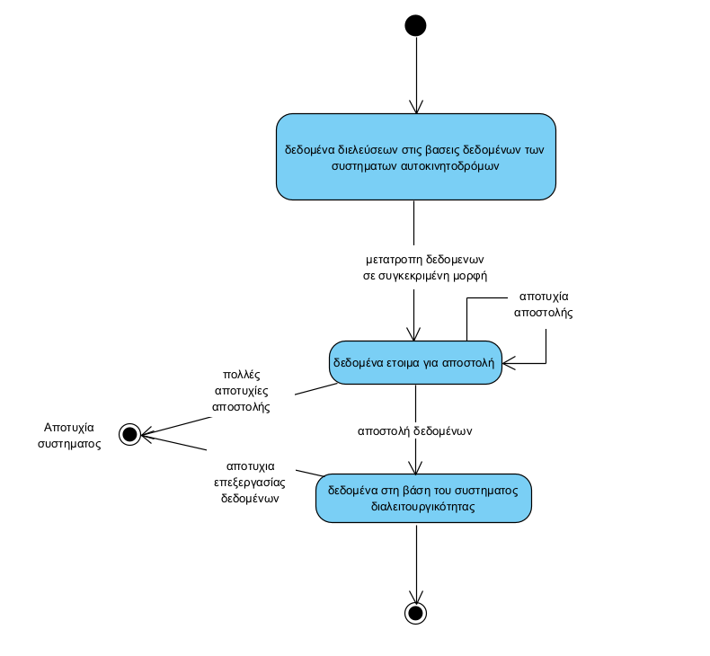

Εικόνα 1: Καταγραφή Διελεύσεων στην Βάση Δεδομένων -Activity

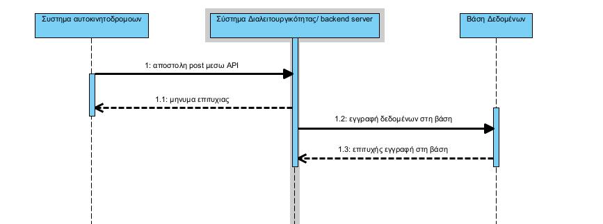

Εικόνα 2: Καταγραφή Διελεύσεων στην Βάση Δεδομένων - Sequence

#### 3.1.1.7 Δεδομένα εξόδου

Ως δεδομένα εξόδου ορίζουμε τα δεδομένα όπως αναπαρίστανται στην βάση δεδομένων του συστήματος για να είναι εύκολη η εξαγωγή των απαιτούμενων συμπερασμάτων.

Συγκεκριμένα, δημιουργούνται εγγραφές στις ακόλουθες μορφές :

Providers : αποτελούν περιγραφή των νέων λειτουργών αυτοκινητόδρομων που εισάγονται στο σύστημα.

Tags : αποτελούν περιγραφή νέων χρηστών πομποδεκτών. Κρατείται πληροφορία του provider στον οποίο υπάγονται,

Vehicles : αποτελούν περιγραφή νέων οχημάτων τα οποία έχουν καταχωρηθεί για χρήση πομποδεκτών. Περιλαμβάνεται πληροφορία του πομποδέκτη για τον οποίο έχουν καταχωρηθεί για χρήση.

Stations : αποτελούν περιγραφή των σταθμών διοδίων. Κρατείται ο λειτουργός αυτοκινητοδρόμων στον οποίο υπάγονται.

Passes : εγγραφές για τις διελεύσεις οχημάτων από τους σταθμούς. Κρατείται η ημερομηνία και ώρα διέλευσης καθώς και η τιμή χρέωσης της διέλευσης.

#### 3.1.1.8 Παρατηρήσεις

### 3.1.2 ΠΕΡΙΠΤΩΣΗ ΧΡΗΣΗΣ 2: Λήψη στατιστικών δεδομένων από το Υπουργείο Υποδομών και Μεταφορών

#### 3.1.2.1 Χρήστες (ρόλοι) που εμπλέκονται

Υπάλληλοι του Υπουργείου Υποδομών και Μεταφορών

#### 3.1.2.2 Προϋποθέσεις εκτέλεσης

Αναγκαία προϋπόθεση για την λήψη αποτελεί το επιτυχές και εξουσιοδοτημένο login του χρήστη, ο χρήστης να είναι υπάλληλος του Υπουργείου Υποδομών και Μεταφορών. Επιπλέον, σημαντική είναι η σωστή αναζήτηση των επιθυμητών δεδομένων καθώς και η άμεση και η έγκυρη ανταπόκριση του συστήματος.

#### 3.1.2.3 Περιβάλλον εκτέλεσης

Το περιβάλλον εκτέλεσης περιλαμβάνει την διεπαφή χρήστη (User Interface) όπου θα λαμβάνει τα αποτελέσματα της αναζήτησής του καθώς και τα γενικά στατιστικά. Επίσης , ως περιβάλλον εκτέλεσης μπορούμε να θεωρήσουμε την βάση δεδομένων από την οποία αντλούμε τα δεδομένα μας και τα επεξεργαζόμαστε με στόχο την απάντηση των ερωτημάτων του χρήστη.

#### 3.1.2.4 Δεδομένα εισόδου

Τα δεδομένα εισόδου της βάσης προέρχονται από τους λειτουργούς των αυτοκινητοδρόμων, από τους οποίους λαμβάνουμε τις διελεύσεις από τους σταθμούς διοδίων ανά τακτά χρονικά διαστήματα.

Τα δεδομένα εισόδου του χρήστη (υπάλληλος υπουργείου) είναι τα φίλτρα αναζήτησης που θέτει, δηλαδή τον σταθμό διοδίων ή/και τον αυτοκινητόδρομο που τον ενδιαφέρει καθώς και το χρονικό διάστημα για το οποίο επιθυμεί να λάβει τα στατιστικά δεδομένα τα οποία θα λαμβάνουμε μέσω του UI.

Οι συνθήκες που επιβεβαιώνουν την εγκυρότητα των στατιστικών δεδομένων αυτών είναι η ορθή αποστολή των δεδομένων, χωρίς λάθη και σε συμφωνημένη μορφή, και επιτυχής επεξεργασία των πρώτων για την παραγωγή των σωστών αποτελεσμάτων.

Τα δεδομένα εξόδου αποτελούν τα αποτελέσματα αναζήτησης του χρήστη με τα ζητούμενα στατιστικά δεδομένα.

#### 3.1.2.5 Αλληλουχία ενεργειών - επιθυμητή συμπεριφορά

1. Είσοδος στο σύστημα με τα διαπιστευτήρια (username + password)

2. Επιλογή επιθυμητής λειτουργίας

3. Είσοδος των ζητούμενων δεδομένων (δεν απαιτείται πάντα, πχ ημερομηνία αναζήτησης)

4. Έξοδος του συστήματος

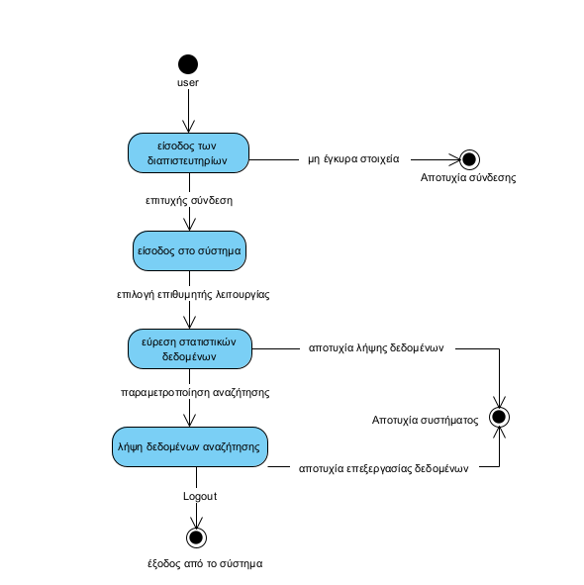

Εικόνα 3: Λήψη στατιστικών δεδομένων από το Υπουργείο Υποδομών και Μεταφορών - Activity

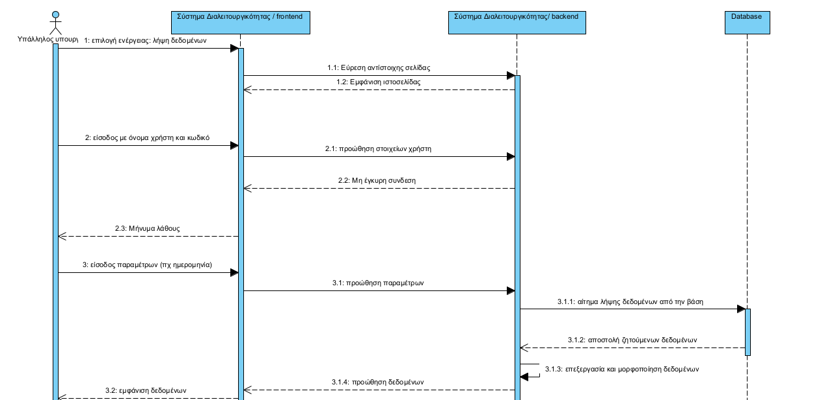

Εικόνα 4: Λήψη στατιστικών δεδομένων από το Υπουργείο Υποδομών και Μεταφορών - Sequence

#### 3.1.2.7 Δεδομένα εξόδου

Η έξοδος από την εφαρμογή είναι τα στατιστικά δεδομένα ανά σταθμό διοδίων και αυτοκινητόδρομου οργανωμένα σε συγκεκριμένο χρονικό διάστημα

#### 3.1.2.8 Παρατηρήσεις

Ν/Α

### 3.1.1 ΠΕΡΙΠΤΩΣΗ ΧΡΗΣΗΣ 3: (Συμψηφισμός Δεδομένων Κόστους)

#### 3.1.3.1 Χρήστες (ρόλοι) που εμπλέκονται

Στον συμψηφισμό των δεδομένων κόστους εμπλέκονται οι διαχειριστές των αυτοκινητοδρόμων, το σύστημα διαλειτουργικότητας των διοδίων και οι Πάροχοι Υπηρεσιών Πληρωμών.

#### 3.1.3.2 Προϋποθέσεις εκτέλεσης

Για να μπορεί η υπηρεσία να υπολογίζει τις οφειλές μεταξύ των διαφορετικών συστημάτων αυτόματης διέλευσης είναι απαραίτητο να είναι σε διαρκή επικοινωνία το σύστημα διαλειτουργικότητας με τους διαχειριστές των αυτοκινητοδρόμων και τους Παρόχους Υπηρεσιών Πληρωμής.

#### 3.1.3.3 Περιβάλλον εκτέλεσης

Έχουμε την μεταφορά δεδομένων από τα συστήματα διαχείρισης των αυτοκινητοδρόμων προς το σύστημα διαλειτουργικότητας, από το σύστημα διαχείρισης βάσης δεδομένων του συστήματος διαλειτουργικότητας προς τους παρόχους υπηρεσιών πληρωμής και ξανά πίσω στη βάση.

#### 3.1.3.4 Δεδομένα εισόδου

Τα δεδομένα εισόδου του συγκεκριμένου use case, βρίσκονται σε άμεση σύνδεση με αυτό της “Καταγραφής Διελεύσεων στην Βάση Δεδομένων”. Συνεπώς, θα πρέπει να περιλαμβάνουν τις παρακάτω καταχωρίσεις στην βάση του συστήματος διαλειτουργικότητας:

Providers : αποτελούν περιγραφή των νέων λειτουργών αυτοκινητόδρομων που εισάγονται στο σύστημα.

Tags : αποτελούν περιγραφή νέων χρηστών πομποδεκτών. Κρατείται πληροφορία του provider στον οποίο υπάγονται,

Vehicles : αποτελούν περιγραφή νέων οχημάτων τα οποία έχουν καταχωρηθεί για χρήση πομποδεκτών. Περιλαμβάνεται πληροφορία του πομποδέκτη για τον οποίο έχουν καταχωρηθεί για χρήση.

Stations : αποτελούν περιγραφή των σταθμών διοδίων. Κρατείται ο λειτουργός αυτοκινητοδρόμων στον οποίο υπάγονται.

Passes : εγγραφές για τις διελεύσεις οχημάτων από τους σταθμούς. Κρατείται η ημερομηνία και ώρα διέλευσης καθώς και η τιμή χρέωσης της διέλευσης.

Επιπλέον, δεδομένα εισόδου θα είναι η ενημέρωση των δεδομένων πληρωμής στην βάση του συστήματος διαλειτουργικότητας.

#### 3.1.3.5 Αλληλουχία ενεργειών - επιθυμητή συμπεριφορά

Βήμα 1: Συλλογή των δεδομένων από την βάση του συστήματος διαλειτουργικότας

Βήμα 2: Επεξεργασία των data από το σύστημα διαλειτουργικότητας και έκδοση οφειλών

Βήμα 3: Αποπληρωμή των οφειλών μεταξύ των συστημάτων αυτοκινητοδρόμων   
Βήμα 4: Αποστολή αποδεικτικού αποπληρωμής των χρεών προς τους διαχειριστές των αυτοκινητοδρόμων και πίσω στην βάση του συστήματος διαλειτουργικότητας

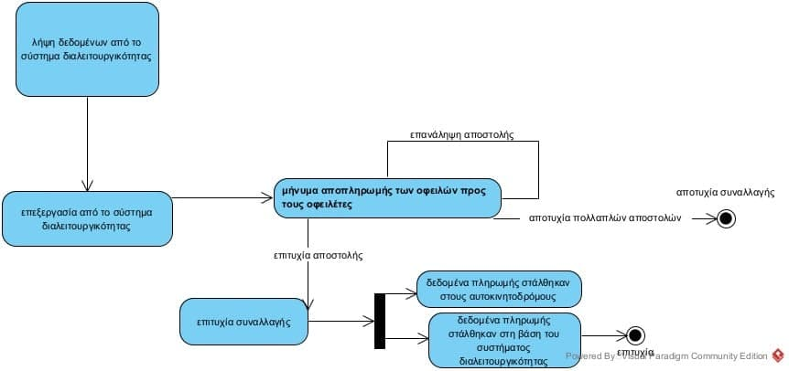

Εικόνα 5: Συμψηφισμός Δεδομένων Κόστους - Activity

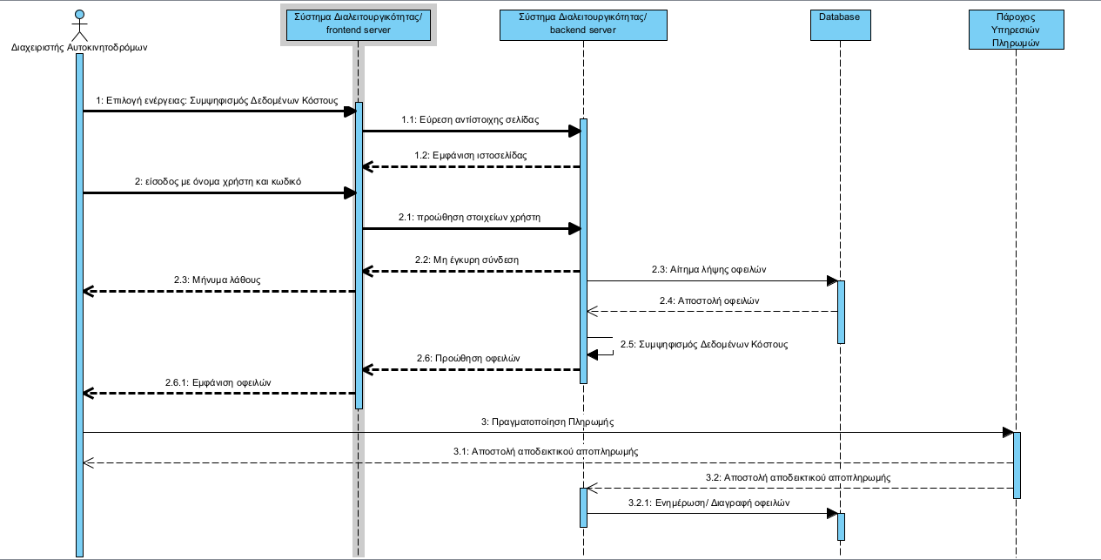

Εικόνα 6: Συμψηφισμός Δεδομένων Κόστους - Sequence

#### 3.1.3.7 Δεδομένα εξόδου

Ως δεδομένα εξόδου ορίζουμε τα δεδομένα όπως αναπαρίστανται στην βάση δεδομένων του συστήματος για να είναι εύκολη η εξαγωγή των απαιτούμενων συμπερασμάτων και το αποτέλεσμα της αναζήτησης του χρήστη της εφαρμογής.

Συγκεκριμένα, στην βάση δημιουργούνται/ενημερώνονται εγγραφές στην ακόλουθη μορφή : chargesToProviders: χρησιμοποιείται για να περιγράψει το συμψηφισμό των οφειλών μεταξύ δυο (2) λειτουργών αυτοκινητοδρόμων σε μια χρονική περίοδο. Κρατούνται επίσης το αναγνωριστικό πληρωμής , το οποίο χρησιμοποιεί οι πάροχοι υπηρεσιών πληρωμής για την επιβεβαίωση της συναλλαγής , το ποσό της οφειλής και η κατάσταση της πληρωμής, επιβεβαιωμένη πληρωμή ή μη.

#### 3.1.3.8 Παρατηρήσεις

Ν/Α

## 3.2 Απαιτήσεις επιδόσεων

Στον ελλαδικό χώρο σήμερα υπάρχουν περίπου 85 σταθμοί διοδίων και 7 αυτοκινητόδρομοι.

Το σύστημα διαλειτουργικότητας θα πρέπει λοιπόν να καλύπτει τουλάχιστον τις απαιτήσεις πενταπλάσιων σταθμών διοδίων ώστε να υπάρχει δυνατότητα επέκτασης.

Επιπλέον, το σύστημα διαλειτουργικότητας θα πρέπει να μπορεί να ανταποκριθεί στις παράλληλες απαιτήσεις όλων των χρηστών που χρησιμοποιούν την διεπαφή για προβολή αποτελεσμάτων στις ώρες αιχμής του συστήματος.

## 3.3 Απαιτήσεις οργάνωσης δεδομένων

### 3.3.1 Απαιτήσεις και περιορισμοί πρόσβασης σε δεδομένα

Τε δεδομένα πρέπει να είναι καλώς ορισμένα ώστε να παράγονται άκοπα τα δεδομένα χρεώσεων και τα στατιστικά.

Παραθέτουμε το σχεδιάγραμμα οργάνωσης της βάσης.

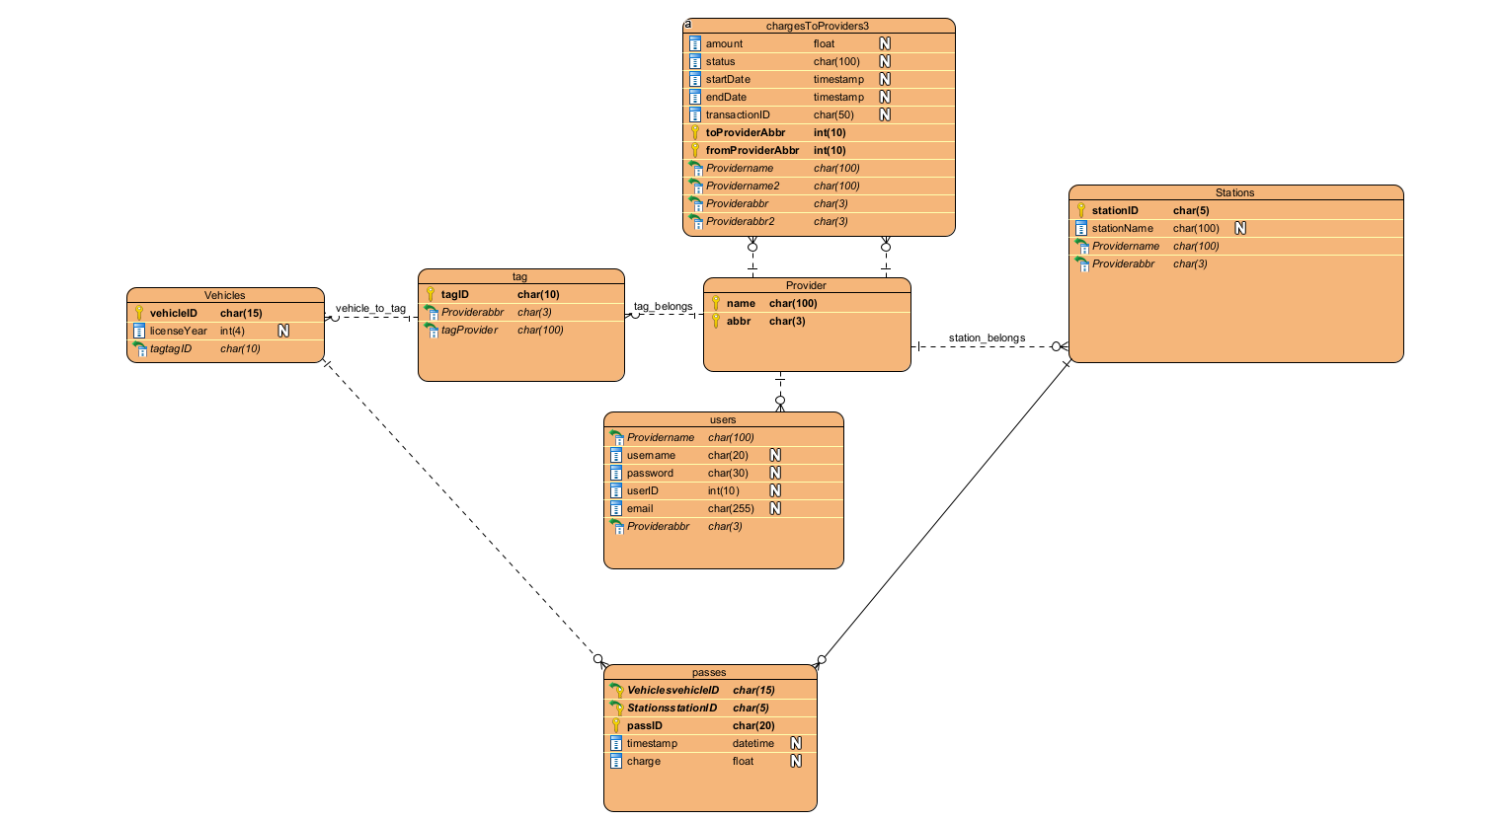

Ο κάθε χρήστης που εμπλέκεται στην χρήση του συστήματος διαλειτουργικότητας έχει διαφορετική πρόσβαση στα δεδομένα τα οποία αυτό παράγει. Συγκεκριμένα, οι λειτουργοί αυτοκινητοδρόμων θα έχουν πρόσβαση μόνο στις οφειλές που τους αφορούν, και τις διελεύσεις που τις τεκμηριώνουν. Επιπλέον, θα έχουν πρόσβαση σε στατιστικά δεδομένα των διελεύσεων που τους αφορούν.

Τέλος, όλοι οι χρήστες του συστήματος διαλειτουργικότητας του υπουργείου Υποδομών και Μεταφορών θα έχουν πρόσβαση σε στατιστικά δεδομένα.

## 3.5 Λοιπές απαιτήσεις

### 3.5.1 Απαιτήσεις διαθεσιμότητας λογισμικού

Το σύστημα διαλειτουργικότητας είναι απαραίτητο να μπορεί να αποδέχεται δεδομένα τις συμφωνημένες ώρες για το κάθε σύστημα αυτοκινητοδρόμων και παροχών υπηρεσιών πληρωμών.

Το περιβάλλον χρήστη για παροχής υπηρεσιών είναι επιθυμητό να διαθέσιμο όλες τις ώρες εκτός από εκείνες που θα έχει συμφωνηθεί για συντήρηση του συστήματος.

### 3.5.2 Απαιτήσεις ασφάλειας

Το σύστημα διαλειτουργικότητας θα πρέπει έχει κρυπτογραφημένη βάση καθώς θα αποθηκεύονται δεδομένα συναλλαγών και προσωπικά δεδομένα που αφορούν χρήστες των αυτοκινητοδρόμων.

Τέλος, οι χρήστες δεν θα έχουν πρόσβαση στα δεδομένα που δεν αφορούν άμεσα το σύστημά τους. Θα πρέπει να υπάρχει σεβασμός στα προσωπικά δεδομένα του κάθε λειτουργού αυτοκινητόδρομου σύμφωνα με πρότυπο ΓΚΠΔ.